# Монтаж металлочерепицы: как подготовить крышу к установке металлочерепицы?

Металлочерепица – один из самых популярных кровельных материалов. И это не удивительно: она выглядит эстетично, не дает дополнительную нагрузку на дом и относительно проста в монтаже. Этот материал долговечен, устойчив к негативным факторам внешней среды, в том числе к температурным перепадам.

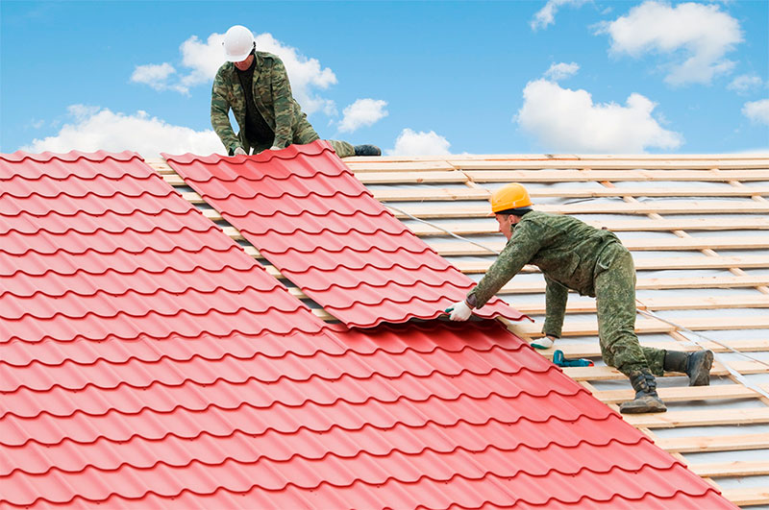

## Структура готовой кровли

Работы должны осуществляться в следующем порядке, если хочется. Чтобы крыша прослужила долго и без ремонта:

1. Первым слоем укладывается паро- и гидроизоляция.
2. Утеплитель укладывают между стропильной системой.
3. Монтируется гидро-ветрозащитная мембрана.
4. Для создания вентиляционного канала устанавливают брусок.
5. На брусок укладывают доску (контробрешетку) для металлочерепицы, на расстоянии примерно 35 см друг от друга.

В зависимости от климатических особенностей могут устанавливаться дополнительные слои теплоизоляции, на которые укладывается сама кровля.

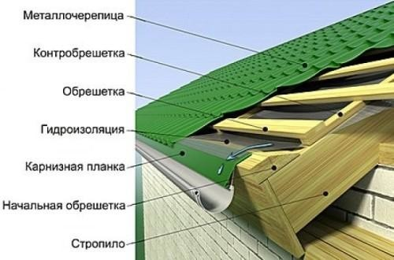

## Как сделать обрешетку

Обрешетка отвечает за вентиляцию пространства под кровлей, поэтому ей стоит уделить особое внимание:

* В основе обрешетки лежит деревянный брус, расположенный прореженным слоем.
* Шаг обрешетки зависит от расстояния между нижних впадин волн (здесь материал наиболее прочный).
* Минимальные габариты доски – 25х100 мм.
* Со стороны скатов расстояние между двумя начальными брусками должно быть меньше рассчитанного шага на 70 см.

Обрешетка прикрепляется к основе – контробрешетке саморезами. Обязательно провести предварительно калибровку доски и брусьев, чтобы исключить перекосы черепицы в дальнейшем.

## Как провести расчеты правильно?

Подсчет количества листов кровли проходит по следующему алгоритму:

1. Отдельно вычисляют площадь каждого склада (лучше составить план-схему).
2. Длину рабочей поверхности делим на ширину листа металлочерепицы. Полученное число будет необходимым размером листа.
3. Подсчитываем число листов в ряду. Нужно учесть и перехлест (примерно 15-20 см).
4. Перемножаем количество листов и рядов.

Чтобы материала хватило на полноценный монтаж, округляем полученное количество листов в большую сторону.

## 

## Рекомендации от экспертов

Если возникли сложности с расчетами или подбором материала можно воспользоваться онлайн калькулятором, но лучше обратиться к бригаде специалистов. Есть несколько советов, которые будут полезны тем, кто делает кровлю впервые:

* Профессионалы рекомендуют устанавливать ее на крышу с уклоном не менее 14 º.
* Для стропил применяется доска с габаритами 200х50 см, она распределяется с одинаковым шагом (под утеплитель). Обязательна установка гидроизоляции для своевременного отвода жидкости.
* Для крыш с углом ската 25-45 º вентиляционный зазор должен быть не менее 40 мм. От 5 до 25º – 60 мм. Для ската с углом менее 5º предусмотрен зазор длиной в 100 мм.
* Обязательно используйте гидроизоляцию! Это необходимо, чтобы конденсат под металлом не попадал на утеплитель. Впоследствии он выводится на капельник, ведущий в водосток.
* При большей длине ската зазор следует увеличить на 10%. Как альтернатива – можно дополнительно установить вытяжки. Следует проводить работы аккуратно, чтобы не повредить гидро-ветрозащитную мембрану (можно использовать специальную пленку под брусок).
* Приобретайте металлочерепицу с толщиной листа не менее 0,5.
* Для крыш со сложной архитектурой лучше использовать гибкую черепицу.
* Снегозадержатели должны устанавливаться над несущей стеной.
* Крепление листа (саморезы) лучше проводить под «волной» черепицы. При таком положении оно не будет видно и крыша выглядит аккуратно.
* Дополнительные элементы очень важны. Обязательно наличие ендовы (конструкция для отвода воды), торцевой планки (исключает разрыв листов при сильных порывах ветра), снегозадержатели и карнизные планки (защищают крышу от влаги).
* Лучше выбрать снегозадержатели, крепящиеся к обрешетке. Те, которые монтируются только на черепицу скорее служат декоративным дополнением.

И, конечно, не стоит экономить на самом материале. Проверить качество металлочерепицы очень просто – попробуйте надрезать край листа обычными ножницами, некачественный элемент легко деформируется.